无锡三开高纯化工有限公司仓库扩建项目竣工环境保护验收监测报告表

建设单位: | 无锡三开高纯化工有限公司
编制单位： | 无锡三开高纯化工有限公司

2024年03月
建设单位法人代表: （签字）

编制单位法人代表: （签字）

项 目 负 责 人 :

填 表 人：

建设单位 （盖章） |  |  | 编制单位 （盖章）
电话: | 13861764101 |  | 电话: | 13861764101
传真: | - |  | 传真: | -
邮编: | 215134 |  | 邮编: | 215134
地址: | 无锡市新吴区梅育路 116 号 |  | 地址: | 无锡市新吴区梅育路 116 号

表一
建设项目名称 | 无锡三开高纯化工有限公司仓库扩建项目
建设单位名称 | 无锡三开高纯化工有限公司
建设项目性质 | 扩建
建设地点 | 无锡市新吴区梅育路 116 号
主要产品名称 | 仓库
设计生产能力 | 3#成品仓库占地面积964.72平方米、501号固废贮存库占地面积250.64平方米
实际生产能力 | 3#成品仓库占地面积964.72平方米、501号固废贮存库占地面积250.64平方米
建设项目环评时间 | 2022年07月 | 开工建设时间 | 2023年09月10日
调试时间 | 2023年12月20日-30日 | 验收现场监测时间 | 2024年01月31日~02月01日、03月13日~14日
环评报告表  审批部门 | 无锡市行政审批局 | 环评报告表  编制单位 | 南京博环环保有限公司
环保设施设计单位 | 南京大学环境规划设计研究院集团股份有限公司 | 环保设施施工单位 | 南京大学环境规划设计研究院集团股份有限公司
投资总概算 | 1200万元 | 环保投资总概算 | 5万元 | 比例 | 0.42%
实际总概算 | 1200万元 | 实际环保投资总概算 | 5万元 | 比例 | 0.42%
验收监测依据 | 1、《中华人民共和国环境保护法》（2015年1月1日起施行）；  2、《建设项目环境保护管理条例》（国务院【2017】682号，2017年10月）；  3、关于《建设项目竣工环境保护验收暂行办法》的公告（环境保护部，国环规环评[2017]4号，2017年11月）；  4、《国家危险废物名录（2021年版）》（国家环境保护部令第39号，2020年11月25日修订）；  5、《江苏省排污口设置及规范化整治管理办法》（原江苏省环境保护局，苏环控[97]122号，1997年9月）；  6、《关于建设项目竣工环境保护验收技术指南 污染影响类的公告》（生态环境部[2018]9号）；  7、《省生态环境厅关于加强涉变动项目环评与排污许可管理衔接的通知》（江苏省生态环境厅，苏环办[2021] 122号，2021年4月2日）；  8、《无锡三开高纯化工有限公司仓库扩建项目环境影响报告表》（南京博环环保有限公司，2022年07月）；  9、《关于对<无锡三开高纯化工有限公司仓库扩建项目环境影响报告表>的批复》（无锡市行政审批局，锡行审环许[2022]7120号， 2022年08月29日）；  10、无锡三开高纯化工有限公司提供的其他相关附件资料。

表一（续）
验收监测评价标准、标号、级别、限值 | 根据报告表及审批意见要求，本项目执行以下标准：  - 废水  本项目不涉及新增废水产生排放情况。  2、废气  本项目扩建危废暂存场所产生的非甲烷总烃排放执行江苏省地方标准《大气污染物综合排放标准》（DB32/4041-2021）表1标准限值，臭气排放执行《恶臭污染物排放标准》（GB14554-93）表1、表2标准，本项目厂界甲烷总烃排放执行江苏省地方标准《大气污染物综合排放标准》（DB32/4041-2021）表3标准限值，厂区内非甲烷总烃无组织排放监控点浓度应符合江苏省地方标准《大气污染物综合排放标准》（DB32/4041-2021）表2标准限值。具体标准限值见表 1-4、表 1-5。  表1-4大气污染物排放标准限值  表1-5厂区内 VOCs 无组织排放限值  3、噪声  项目各厂界噪声执行《工业企业厂界环境噪声排放标准》（GB12348-2008）中的3类标准。  4、固体废物评价标准：  本项目固体废弃物执行《中华人民共和国固体废物污染环境防治法》和《江苏省固体废物污染环境防治条例》。一般废物贮存执行《一般工业固体废物贮存和填埋污染控制标准》（GB18599－2020）。危险废物贮存执行《危险废物贮存污染控制标准》（GB18597-2023）、省生态环境厅关于做好江苏省危险废物全生命周期监控系统上线运作工作的通知（苏环办[2020]401号）相关规定。  5、总量控制指标  本项目不涉及新增废水、废气总量。
  排放源 | 污染物 | 执行标准 | 最高允许排放浓度mg/m³ | 最高允许排放速率 |  | 无组织排放监控浓度限值（mg/m³）
   |  |  |  | 排气筒高度（m） | 速率（kg/h） | 无组织排放监控浓度限值（mg/m³）
  危废暂存库 | 非甲烷总烃 | 江苏省地方标准《大气污染物综合排放标准》（DB32/4041-2021）表1、表3标准 | 60 | 15 | 3.0 | 4.0
  危废暂存库 | 臭气浓度 | 《恶臭污染物排放标准》（GB14554-93）表1、表2标准 | 2000 | 15 | / | 20
  污染物 | 特别排放限值  （mg/m3） | 限值含义 | 执行标准
  非甲烷总烃 | 6 | 监控点处 1h 平均浓度值 | 江苏省地方标准《大气污染物综合排放标准》（DB32/4041-2021）表2
  非甲烷总烃 | 20 | 监控点处任意一次浓度值 | 江苏省地方标准《大气污染物综合排放标准》（DB32/4041-2021）表2
  类别 | 昼间dB（A） | 夜间dB（A）
  3类 | 65 | 55
表二
工程建设内容：
无锡三开高纯化工有限公司从 2006 年至今，已进行了三期项目建设，建设地址为无锡市新吴区梅育路 116 号。 公司一期《年产 1 万吨四甲基氢氧化铵和年产 3 千吨三甲基缩水甘油基氯化铵项目环境影响评价报告书》于2006年4月30 日通过无锡市环保局审批，并于 2008年 9 月 16 日通过环保“三同时”竣工验收；《无锡三开高纯化工有限公司二期项目环境影响评价报告书》于 2015 年7月2日通过无锡市环保局审批，并于2019年6月5日通过环保“三同时”竣工验收；《无锡三开高纯化工有限公司年处理98500立方米废水项目》于 2020 年 07 月 14 日通过无锡市行政审批局（锡行审环许[2020]7286 号）审批，并于2020年08月10 日开工建设，于 2021年9月11日通过自主验收。
本此利用现有厂房，项目在原有105号建筑（成品仓库）北侧区域新建 3#成品仓库；在西南侧空地建设501号固废贮存库，建筑面积约2180m²，本次扩建不涉及产品产能。
目前，该项目已取得无锡市新吴区行政审批局备案证（锡新行审投备[2021]657号）（见附件1）。获得备案后建设单位向所在地环境主管部门针对该项目进行了申报，并遵照《中华人民共和国环境保护法》以及国务院98第253号文《建设项目环境保护管理条例》的有关规定，无锡三开高纯化工有限公司委托南京博环环保有限公司对其“无锡三开高纯化工有限公司仓库扩建项目”进行环境影响评价。《无锡三开高纯化工有限公司仓库扩建项目环境影响报告表》于2022年08月29日通过无锡市行政审批局（锡行审环许[2022]7120号）（见附件2）审批同意建设，并于2023年09月010日开工建设，2023年12月20日竣工并开始调试。目前项目已建设完成。项目验收监测期间各类设施运行稳定，具备“三同时”验收监测条件。
本项目已于2023年08月24日完成了排污许可证重新申报，证书编号为：91320214785568893P001V。
本项目突发环境事件应急预案于2024年02月24日已完成备案，备案编号为：320214-2024-008-H。
本项目生产经营场所中心经纬度为：E120.46705°，N31.533675°。项目北侧为梅育路、西侧为新畅南路、南侧为三菱化工光学薄膜（无锡）有限公司、东侧为新庆路。项目不新增员工。本次扩建不涉及生产，作为公辅设施配合全厂生产运行，目前厂区内基础设施较为完备，公用工程的道路、供电、供水、通讯、污水管网、雨水管道等配套条件完善，能满足本项目的需要。
本项目主体工程及贮存方案见表2-1、表2-2，主要设备见表2-2。
表2-1 项目主体工程
建设内容 | 层数 | 占地面积（m²） | 计容面积（m²） | 备注
3#成品仓库 | 2 | 964.72 | 1929.44 | 存放成品
501#固废贮存库 | 1 | 250.64 | 250.64 | 其中230.64 m² 存放一般固废， 20m²存放危险废物
表2-2 项目贮存方案
仓库名称 |  | 暂存物质 | 环评年储存量（t） | 实际年储存量（t） | 备注
3#成品库 |  | 25％四甲基氢氧化铵水溶液 | 10000 | 10000
 |  | 50%六甲基-2-羟基丙烷- 1,3- 二氯化铵水溶液 | 4000 | 4000
 |  | 25%四乙基氢氧化铵水溶液 | 10000 | 10000
 |  | 25%四丙基氢氧化铵水溶液 | 3000 | 3000
 |  | 25%三甲基金刚烷基氢氧化 铵水溶液 | 2000 | 2000
501#固废仓库 | 一般固废仓库 | 生活垃圾 | 16.75 | 16.75
501#固废仓库 | 危废仓库 | 检修过程清釜残液 | 1 | 1
501#固废仓库 | 危废仓库 | 废活性炭 | 5.41 | 5.41
表2-2 主要设备数量一览表
车间 | 设备名称 | 设施参数 | 环评数量 | 实际数量
301号  成品仓  库 | 灭火器 | MF/ABC5 | 6 个 | 6 个
301号  成品仓  库 | 喷淋洗眼器 | 材质：SS304 | 1 个 | 1 个
301号  成品仓  库 | LED 工厂灯 | 100W，灯具效能大于 90% | 3 个 | 3 个
301号  成品仓  库 | LED 双头应急灯 | 型号： TH-ZFJC 系列-5W，A 型消防应急灯 具(DC24V 供电) | 2 个 | 2 个
301号  成品仓  库 | LED 安全出口指示灯 | 型号： TH-ZFJC 系列-3W，A 型消防应急灯 具(DC24V 供电) | 2 个 | 2 个
301号  成品仓  库 | LED 疏散方向指示灯 | 型号： TH-ZFJC 系列-3W ，A 型消防应急灯具(DC24V 供电) | 2 个 | 2 个
301号  成品仓  库 | 设备检修插座箱 | 三相插座及单相插座组合 | 2 个 | 2 个
301号  成品仓  库 | 感烟探测器 | 供应商配套，防护等级 IP44 | 4 个 | 4 个
301号  成品仓  库 | 带电话插孔的手动报警 按钮 | 供应商配套，防护等级 IP44 | 2 个 | 2 个
301号  成品仓  库 | 火灾声光报警器 | 供应商配套，防护等级 IP44 | 2 个 | 2 个
301号  成品仓  库 | 消防广播 | 供应商配套，防护等级 IP44 | 2 个 | 2 个
301号  成品仓  库 | 配套管线 | 组合件 | 500 米 | 500 米
301号  成品仓  库 | 摄像头 | 摄像头及相应配件 | 2 个 | 2 个
501号固废贮存库 | 灭火器 | MF/ABC5 | 12 个 | 12 个
501号固废贮存库 | 喷淋洗眼器 | 材质：SS304 | 6 个 | 6 个
501号固废贮存库 | 风机 | 风量：Q=2400m3/h | 1 个 | 1 个
501号固废贮存库 | 丁型单栓室内消火栓箱 | DN65 消火栓、 L25m 衬胶水带一条， DN19 水枪一支 | 6 个 | 6 个
501号固废贮存库 | 早期抑制快速响应喷头  （ESFR） | K=202 动作温度68℃ 感温原件-玻璃球 | 150 个 | 150 个
501号固废贮存库 | 水流指示器 | DN150 | 1 个 | 1 个
501号固废贮存库 | LED 工厂灯 | 100W，灯具效能大于90% | 24 个 | 24 个
501号固废贮存库 | LED 双头应急灯 | 型号： TH-ZFJC 系列-5W，A 型消防应急灯具(DC24V 供电) | 12 个 | 12 个
501号固废贮存库 | LED 安全出口指示灯 | 型号： TH-ZFJC 系列-3W，A 型消防应急灯具(DC24V 供电) | 6 个 | 6 个
501号固废贮存库 | LED 疏散方向指示灯 | 型号： TH-ZFJC 系列-3W ，A 型消防应急灯具(DC24V供电) | 12 个 | 12 个
501号固废贮存库 | 设备检修插座箱 | 三相插座及单相插座组合 | 8 个 | 8 个
501号固废贮存库 | 感烟探测器 | 供应商配套，防护等级 IP44 | 30 个 | 30 个
501号固废贮存库 | 带电话插孔的手动报警 按钮 | 供应商配套，防护等级 IP44 | 6 个 | 6 个
501号固废贮存库 | 火灾声光报警器 | 供应商配套，防护等级 IP44 | 6 个 | 6 个
501号固废贮存库 | 消防广播 | 供应商配套，防护等级 IP44 | 8 个 | 8 个
501号固废贮存库 | 配套管线 | 组合件 | 2500 米 | 2500 米
501号固废贮存库 | 自动堆垛机 | / | 1 台 | 1 台
501号固废贮存库 | 摄像头 | 摄像头及相应配件 | 2 个 | 2 个
备注：详见附件-3中生产设备对照表。
- 原辅材料消耗及水平衡
本项目无生产过程，扩建成品仓库及固废贮存库，主要用于厂区固态废物与危化品储存，无主要原辅材料。本项目不涉及用水。
3、本次扩建项目主要新建固废仓库及成品仓库，项目建成后主要涉及储存流程：
3.1成品库储存工艺流程及产污环节：
图3-1 成品库储存工艺流程图
工艺流程简述：
（1）入库
将成品贴上相应标签、来源、数量、特性等，由叉车进行运输运至成品贮存间。由成品贮存间的管理人员进行登记，并记录入库时间、存放位置。
（2）分类贮存
成品库存放的成品皆在其产生工序即采用密封塑料桶、铁桶等包装，盖紧、封严，进入成品库中分类贮存。本项目仓库储存的成品均为水溶液，沸点高，不属于挥发性有机物，且均密闭储存，在仓库内无分装等工序，因此正常情况下无废气产生。
（3）出库
当成品需要外售时，运输出库并做好登记工作。其中，出库运输过程应按照《危险化工品安全管理条例》相关要求。
3.2一般固废库储存工艺流程及产污环节：
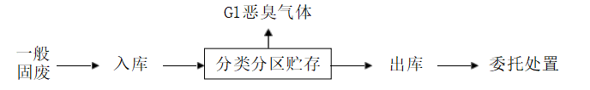
图3-2一般固仓库废储存工艺流程图
工艺流程简述：
（1）入库
将生产单元或装置区产生的一般固废，由叉车进行运输运至一般固废贮存间。
（2）分类贮存
本项目贮存的一般固废库主要为生活垃圾，生活垃圾经分类后，分区贮存。贮存过程产生少量恶臭气体（G1），本次不做定量分析。
（3）出库
当一般固废收集、贮存达到一定数量时，及时安排环卫清运。本项目贮存的一般固废库主要为生活垃圾
3.3危废仓库储存工艺流程及产污环节：
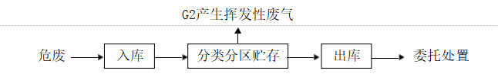
图3-3危废仓库储存工艺流程图
工艺流程简述：
（1）入库
将生产单元或装置区产生的危险废物贴上相应标签、来源、数量、特性等， 由 叉车进行运输运至危险废物贮存间。由危险废物贮存间的管理人员进行危险废物登记，并记录入库时间、存放位置。
（2）分类贮存
危废仓库存放的危废（废活性炭及检修过程清釜残液）皆在其产生工序即采用 密封塑料桶、包装袋包装，盖紧、封严，进入危废仓库中分类贮存。此存储过程中将有因密封不严、“跑、冒、滴、漏”等产生少量的挥发性气体G2。
（3）出库
危险废物外运：当危险废物收集、贮存达到一定数量时，及时安排转移至下游有资质单位进行集中处置，并做好登记工作。其中，涉及跨省转移的应按照《危险 废物转移联单管理办法》如实填写危险废物转移联单，其余在省内转移的危废按照 管理计划在“江苏省危险废物动态管理信息系统” 中备案。所有的交通运输都由运输资质单位运至有资质的处置单位。
4、项目变动情况
本项目实际建设对照环评存有两处变动：①扩建危废仓库面积由20m²变更为10m²。②采取以新带老措施，新建“碱洗塔、除雾器、RTO、急冷塔、水洗塔”的废气治理系统，替换原有的1套“酸洗、水洗、活性炭吸附、低温等离子”的废气治理系统(处理生产工艺有机废气)和1套“酸喷淋、碱喷淋、收雾器、活性炭吸附装置”(处理污水站产生的废气)；同时新增1套一级活性炭吸附装置作为该套设施的备用装置。建成后污水站废气与生产工艺有机废气汇集到一套废气处理装置进行处理，通过排气简DA001进行排放，该举措已于2023年05月24日完成建设项目环境影响登记表备案，备案编号为：202332021400000203，以上变动已编制一般变动环境影响分析，对照《省生态环境厅关于加强涉变动项目环评与排污许可管理衔接的通知》（苏环办【2021】122号）以及一般变动影响分析报告分析结论，本项目不涉及重大变动。

表三
主要污染源、污染物处理和排放：
1、废水
本次扩建无生产内容，不涉及新增废水。
2、废气
本项目新增501#固废仓库，其中一般固废主要暂存生活垃圾，危废仓库主要暂存废活性炭、检修过程清釜残液，本项目危险废物在危废仓库贮存过程中产生的少量挥发性有机物，负压收集经一套“碱洗塔+除雾器+RTO+急冷塔+碱洗塔”处理后通过1#排气筒排放。其余开闭仓库逸出及负压抽风未收集的挥发性有机物呈无组织排放。本项目废气产生及排放情况见表3-2、废气处理工艺流程图见图3-6、废气处理设施见图3-7。
3-2本项目废气产生及排放情况
类别 | 产线名称 | 产污环节 | 污染物种类 | 排放规律 | 治理设施及工艺 | 排放去向
有组织废气 | 危废仓库 | 危废暂存 | 非甲烷总烃、臭气 | 连续 | 碱洗塔+除雾器+RTO+急冷塔+碱洗塔 | 15米高排气筒DA001
无组织废气 | 危废仓库 | 危废暂存 | 非甲烷总烃、臭气 | 连续 | -- | 周围大气
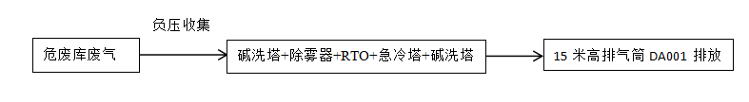
图3-6 废气处理工艺流程图
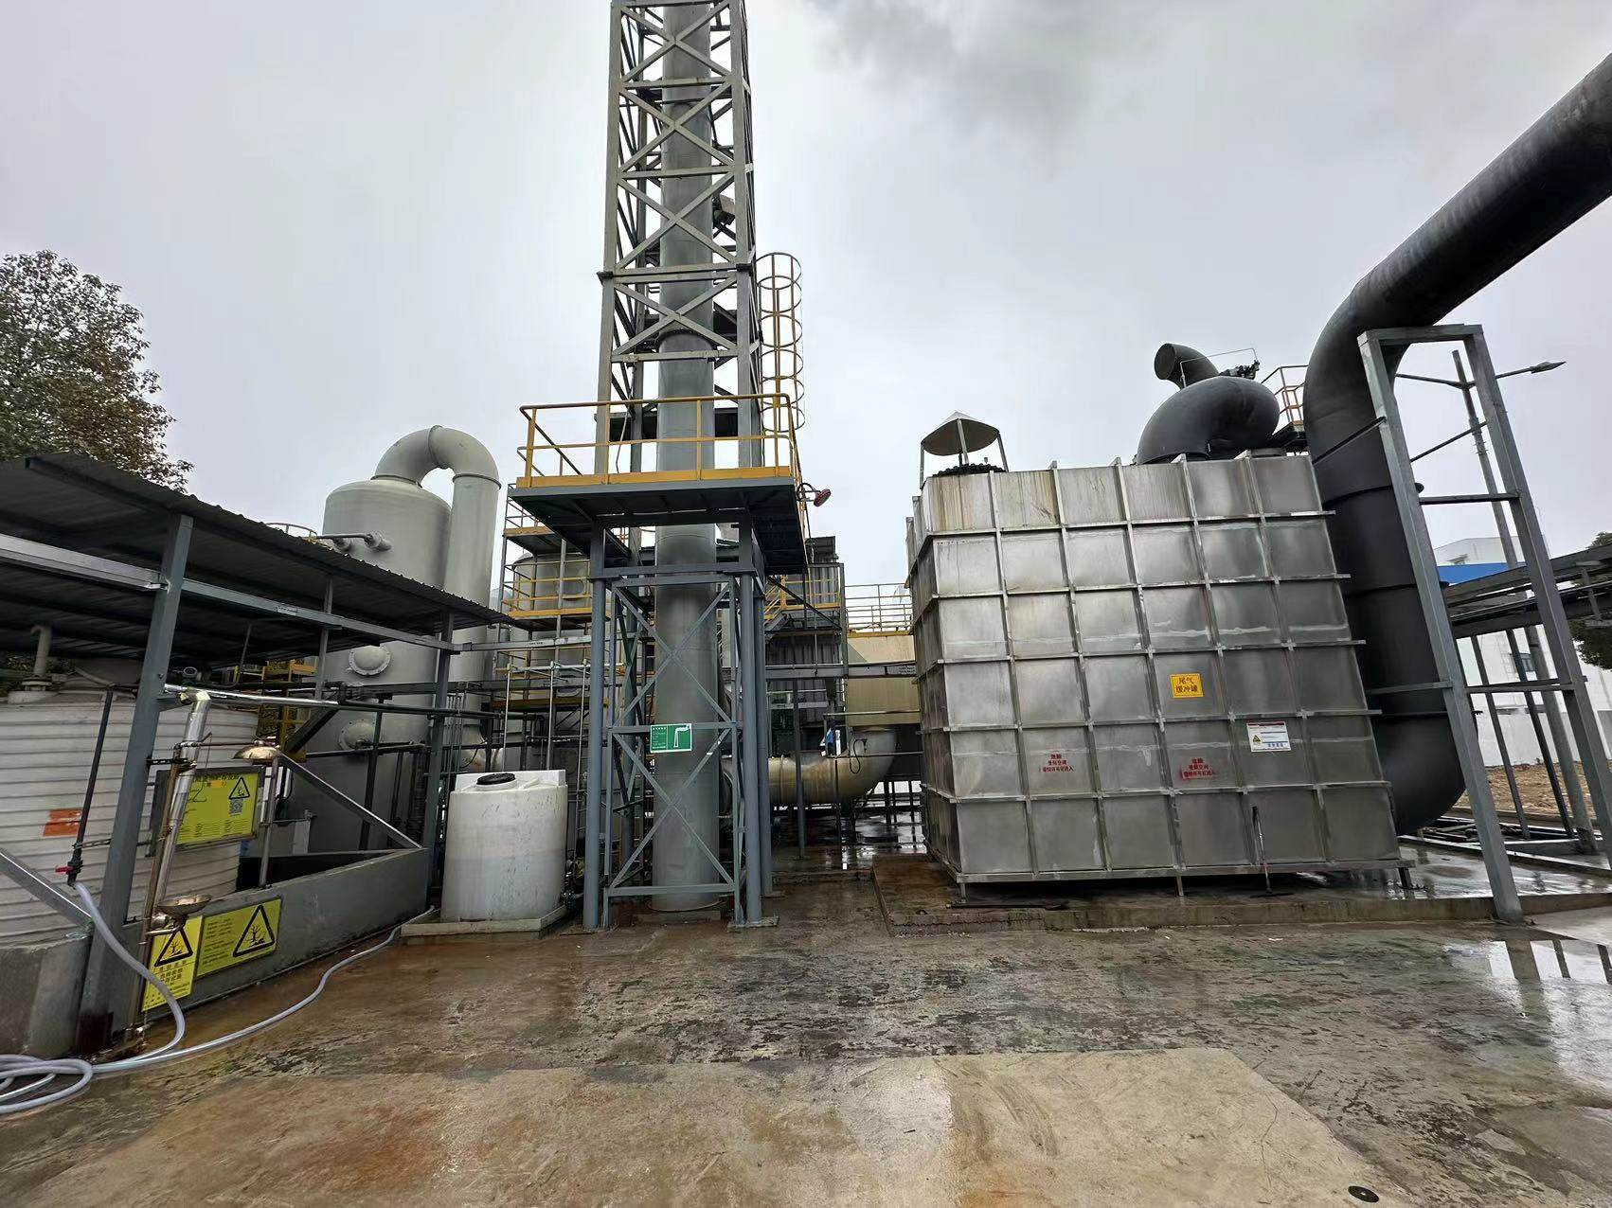
图3-7废气处理设施
3、噪声
本项目噪声来源主要为风机、仓库装卸，固废入库出库时产生的噪声；主要产生噪声的设备如下表所示。已采取隔声、减振、合理布局等综合治理措施。
表3-3 生产设备噪声源强表
设备名称 | 所在车间（工段）名称 | 治理措施
风机 | 废气处理设施 | 隔声、减振、合理布局
叉车 | 固废仓库 | 隔声、减振、合理布局
4、固体废物
本次扩建项目不新增固废。
本项目，新建501#固废仓库，内含一般固废仓库与危废仓库，一般固废仓库位于501#固废贮存库东侧，面积240.64m²，地面已做硬化处理，按规定悬挂一般固废标志牌，按照《一般工业固体废物贮存和填埋污染控制标准》（GB18599-2020）要求对其进行管控，危废仓库位于501#固废贮存库西侧，面积为10m²，该堆场地面已做防渗处理，各类危废分区堆放，定期转移至有资质单位进行处理，堆场内设有灭火器、防爆照明灯，危险废物贮存执行《危险废物贮存污染控制标准》（GB18597-2023）、省生态环境厅关于做好江苏省危险废物全生命周期监控系统上线运作工作的通知（苏环办[2020]401号）相关规定。本次一般固废仓库主要贮存生活垃圾，危废仓库主要暂存废活性炭、检修过程清釜残液。本项目固体废物处置情况详见表3-4，危废暂存场所及标识见图3-8、一般固废暂存场所及标识见图3-9。
表3-4 本项目固体废物处置情况表
序号 | 固体废物名称 | 属性 | 废物代码 | 环评产生量  （t/a） | 实际产生量  （t/a） | 处置方式 | 暂存场所面积
1 | 废活性炭 | 危险废物 | 900-039-49 | 5.41 | 暂存于危废仓库未转移 | 委托吴江市绿怡固废回收处置有限公司回收处置 | 10m²
2 | 检修过程清釜残液 | 危险废物 | 900-249-08 | 1 | 暂存于危废仓库未转移 | 委托吴江市绿怡固废回收处置有限公司回收处置 | 10m²
3 | 生活垃圾 | 其他 | 99 | 16.75 | 16.75 | 由无锡市保泰保安服务有限公司定期清运 | 240.64m²
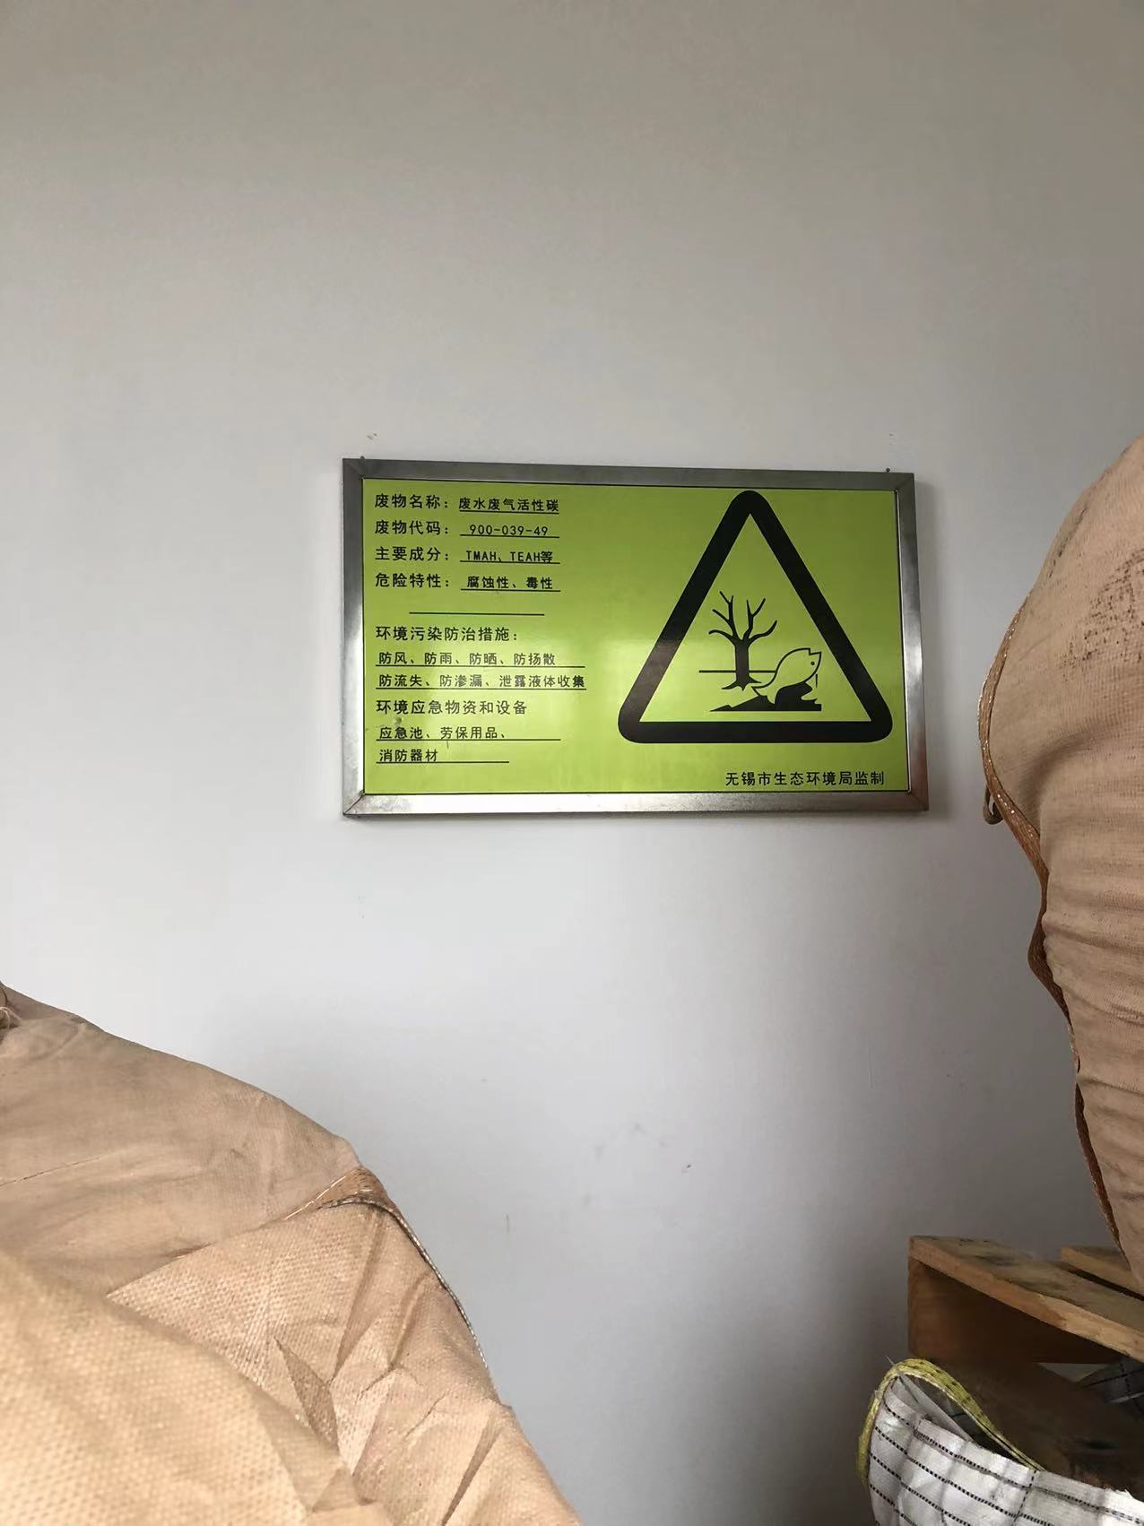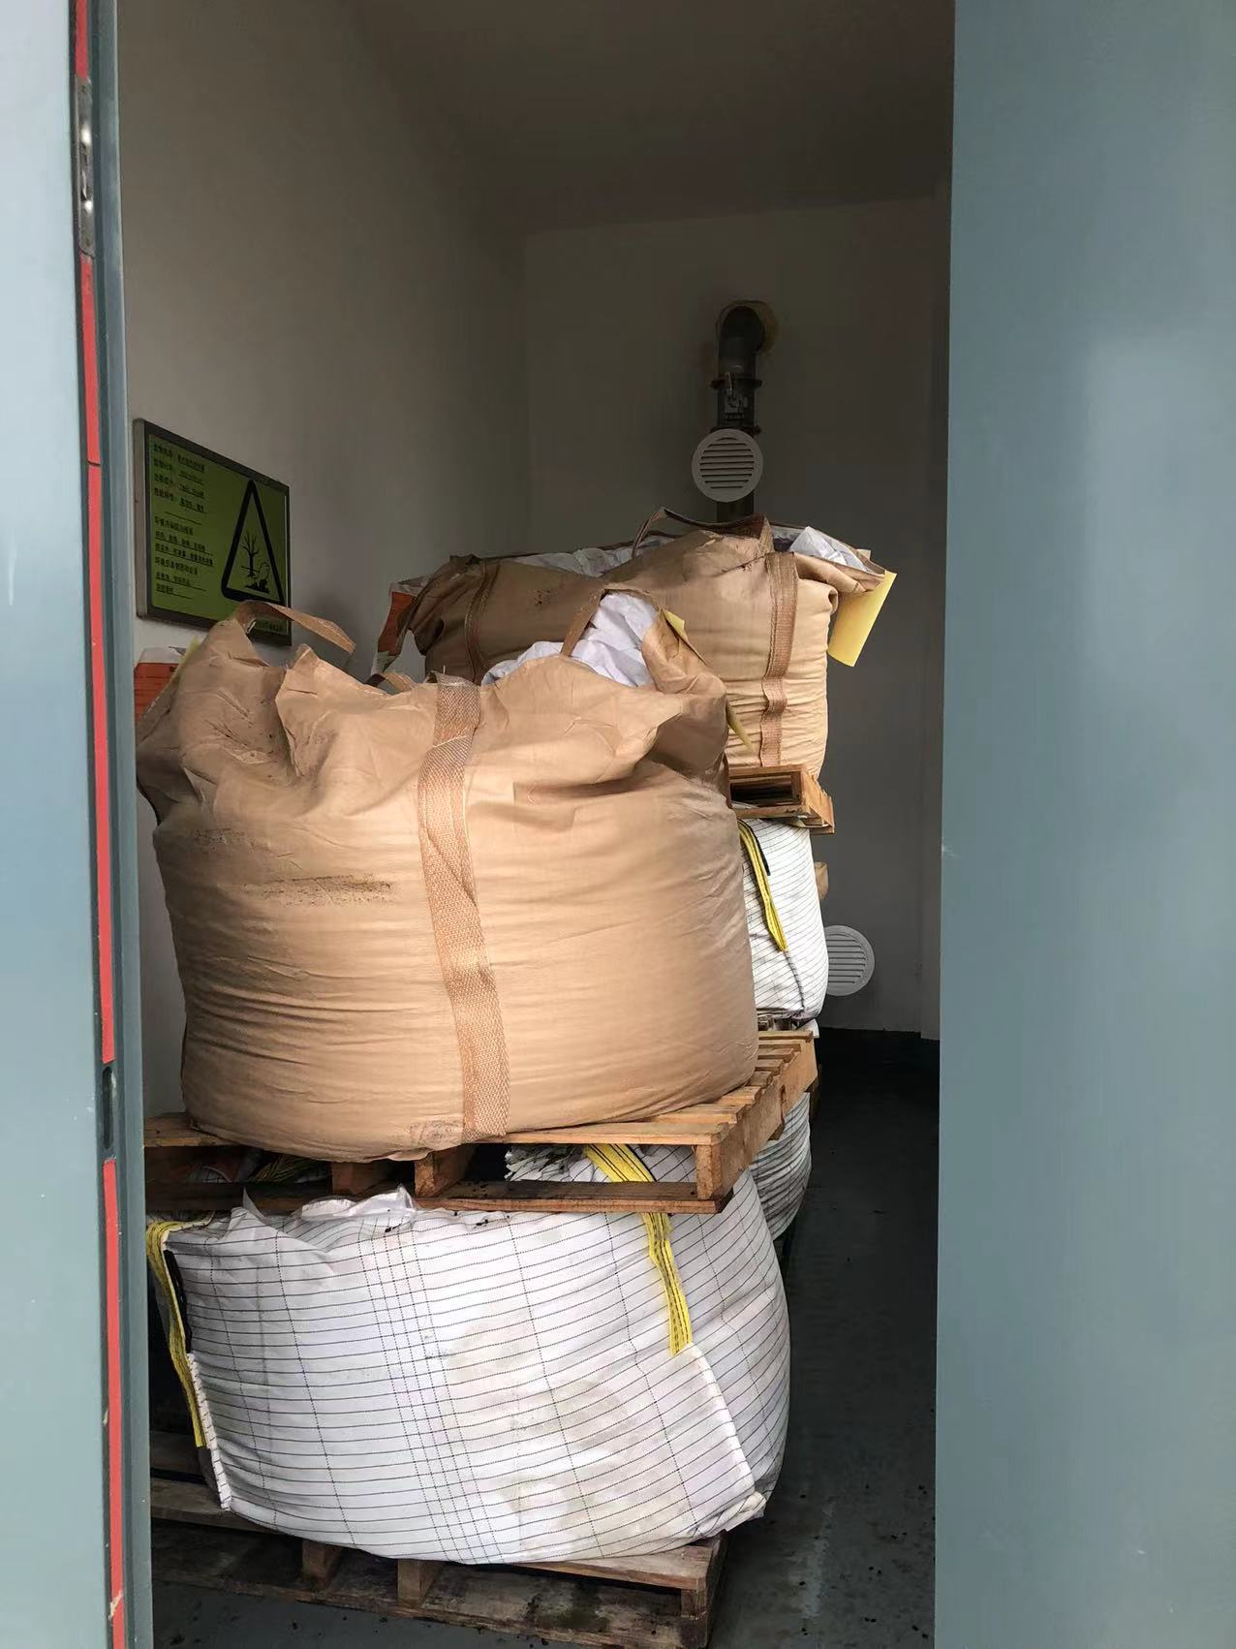
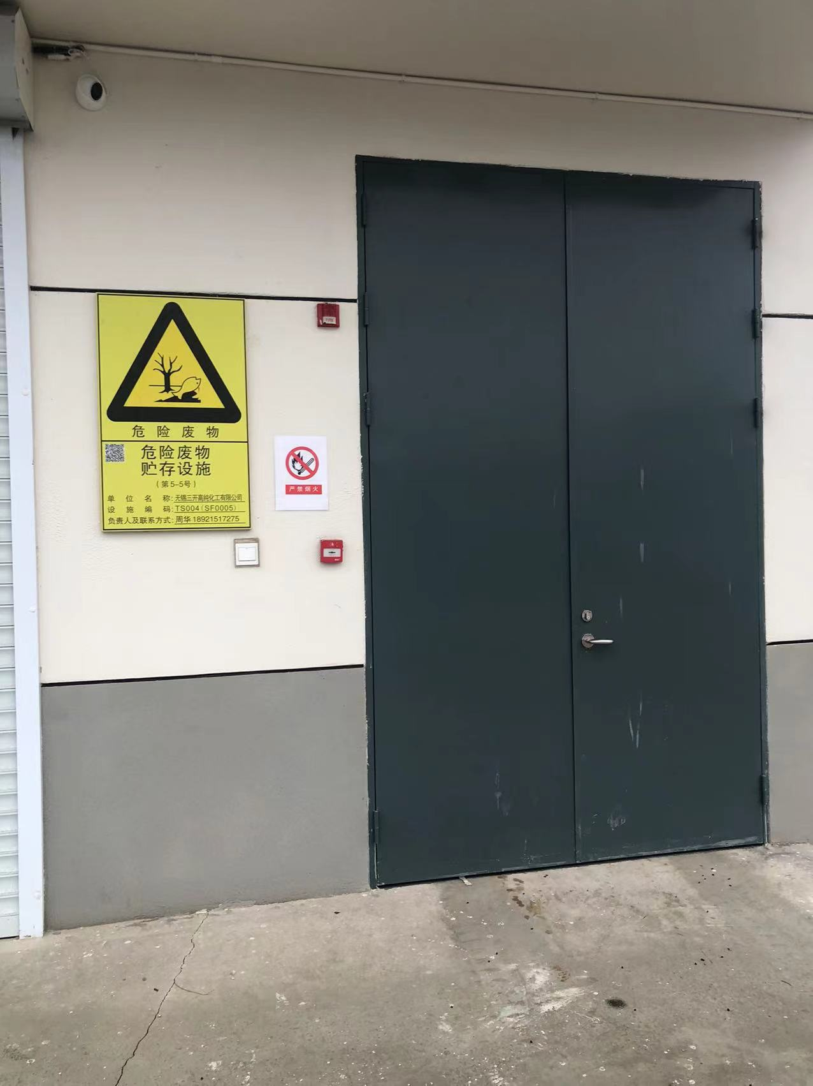
图3-8 危废暂存场所及标识牌

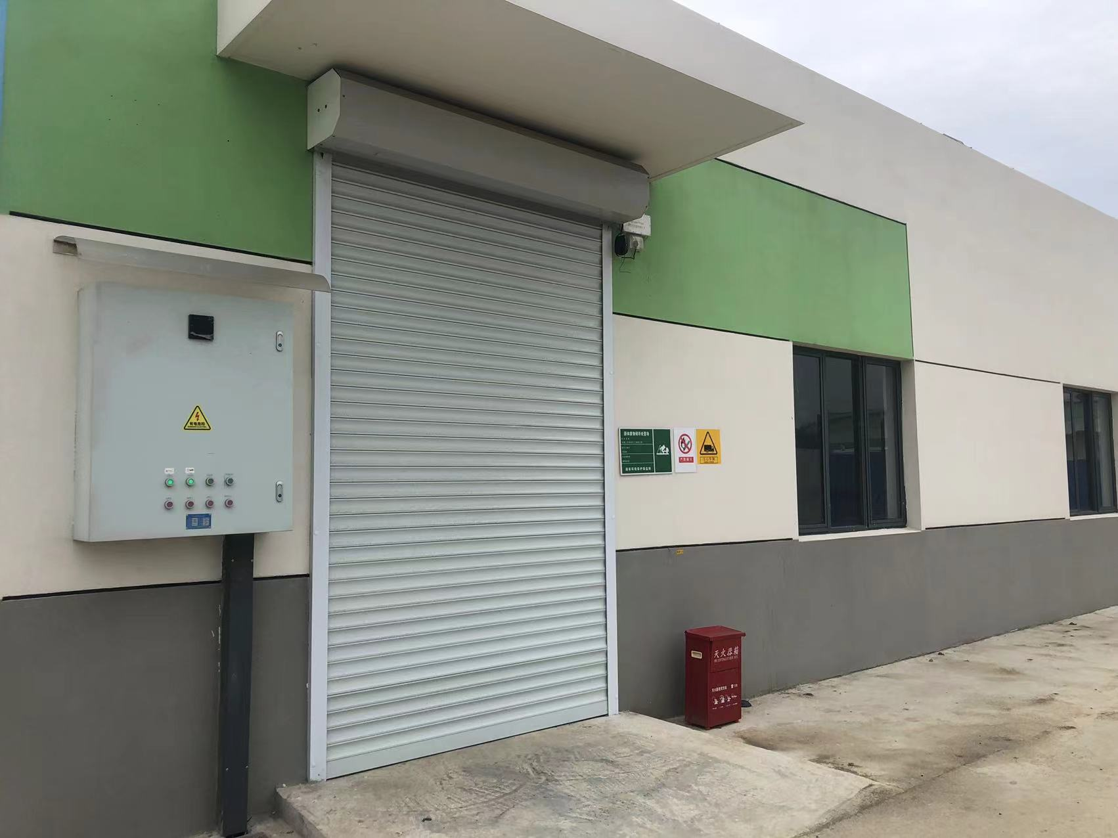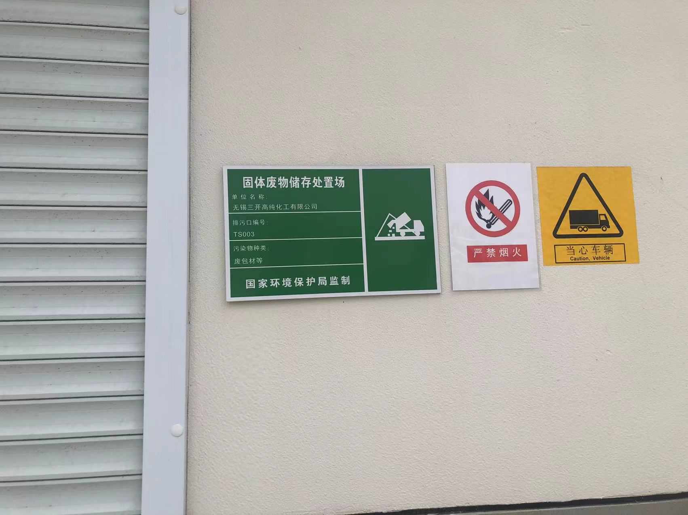
图3-9 一般固废暂存场所及标识牌

表四
建设项目环境影响报告表主要结论及审批部门审批决定：
1、建设项目环评报告表的主要结论与建议
1.1主要结论
无锡三开高纯化工有限公司仓库扩建项目在落实本环评表所提出的各项建议要求，切实做好污染防治措施，执行项目主体和污染控制设施“三同时”制度后；在项目施工期、营运期，加强环境管理，保证落实各类污染治理措施，则本项目对周围环境的影响可以控制在允许的范围内，周围区域的环境功能不会有明显下降。因此，从环境保护角度分析，项目的建设是可行的。
本结论是建立在项目方提供的数据资料基础上的，并经与建设单位核实，建设单位在实际建设和运行中必须严格按照申报内容和环评中要求实施，若有变更须按照要求另行申报审批。
1.2建议与要求
无。
2、审批部门的决定
见附件2。

表五
验收监测质量保证及质量控制：
（1）本次监测过程严格按《环境监测技术规范》中的有关规定进行，监测的质量保证按照无锡三开高纯化工有限公司编制的《质量手册》中的要求，实施全过程质量保证。按质控要求废水样品采集10%的平行双样，样品分析加10%质控样，对能够加标的项目按10%进行加标回收。
（2）监测人员均经过考核并持有合格证书，所有监测仪器均经过计量部门检定，并在有效期内，现场监测仪器使用前须经过校准。监测数据实行三级审核。
（3）验收监测期间，公司污染治理设施运行正常，生产负荷达到验收项目设计能力75%以上。
表5-1 监测质控结果
检测  类别 | 监测因子 | 样品数 | 平行样 |  |  | 加标回收 |  |  | 标样 |  | 空白
检测  类别 | 监测因子 | 样品数 | 数量（个） | 检查率（%） | 合格率（%） | 数量（个） | 检查率（%） | 合格率（%） | 数量（个） | 合格率（%） | 数量（个）
有组织废气 | 非甲烷总烃 | 36 | 4 | 11.1 | 100 | / | / | / | 4 | 100 | 4
无组织废气 | 非甲烷总烃 | 108 | 12 | 11.1 | 100 | / | / | / | 8 | 100 | 8
备注：1、平行样检查包括现场平行和实验室平行；
2、空白包括现场空白和实验室空白。
表5-2 噪声监测质量控制表
监测  类别 | 监测  因子 | 检测日期 | 校准器  编号 | 标准声压级  dB（A） | 测试前  校准值  dB（A） | 测试后  校准值  dB（A） | 判定  结果
噪声 | 厂界噪声 | 2024.01.31昼 | 0320008 | 94.0 | 93.8 | 93.8 | 合格
噪声 | 厂界噪声 | 2024.01.31夜 | 0309022 | 94.3 | 94.1 | 94.1 | 合格
噪声 | 厂界噪声 | 2024.02.01昼 | 0320008 | 94.0 | 93.8 | 93.8 | 合格
噪声 | 厂界噪声 | 2024.02.01夜 | 0317001 | 93.8 | 93.6 | 93.6 | 合格
表5-3 监测分析方法一览表
检测类别 | 项目 | 检测依据
有组织废气 | 非甲烷总烃 | 固定污染源废气 总烃、甲烷和非甲烷总烃的测定 气相色谱法  HJ 38-2017
有组织废气 | 臭气浓度 | 环境空气和废气 臭气的测定 三点比较式臭袋法 HJ 1262-2022
无组织废气 | 非甲烷总烃 | 环境空气 总烃、甲烷和非甲烷总烃的测定 直接进样-气相色谱法 HJ 604-2017
无组织废气 | 臭气浓度 | 环境空气和废气 臭气的测定 三点比较式臭袋法 HJ 1262-2022
噪声 | 厂界环境噪声 | 工业企业厂界环境噪声排放标准 GB 12348-2008
表5-4 主要监测仪器设备一览表
仪器名称 | 型号 | 仪器编号
声级计 | AWA6228 | 0309021
声校准器 | AWA6221B | 0309022
声级计 | AWA6228 | 0322007
声校准器 | AWA6221B | 0320008
声级计 | AWA5688 | 0321039
声校准器 | AWA6221B | 0317001
气象参数仪 | 5500 | 0317016
便携式烟气水分仪 | HMS515P | 0319010
便携式烟气水分仪 | HMS515P | 0319011
自动烟尘测试仪 | 崂应3012H | 0321021
自动烟尘测试仪 | 崂应3012H | 0317012
气相色谱仪 | A60 | 0321023
气象参数仪 | 3500 | 0324002

表六
验收监测内容：
2、废气
监测点位 | 监测项目 | 监测频次
废气处理设施进口、出口DA001（Q1-Q2) | 非甲烷总烃排放浓度、排放速率及处理效率、 | 3次/天，连续2天
厂界上风向监测点Q3、下风向Q4-Q6 | 非甲烷总烃排放浓度、气象参数 | 3次/天，连续2天
生产车间门、窗外1米处监测点Q7、Q8 | 非甲烷总烃排放浓度、气象参数 | 3次/天，连续2天
废气处理设施出口DA001（Q2) | 臭气浓度 | 4次/天，连续2天
厂界上风向监测点Q3、下风向Q4-Q6 | 臭气排放浓度、气象参数 | 4次/天，连续2天
3、噪声
监测点位 | 监测项目 | 监测频次
厂界四周各布设2个检测点位(Z1~Z8) | 厂界噪声 | 连续两天，每天昼间、夜间各监测1次

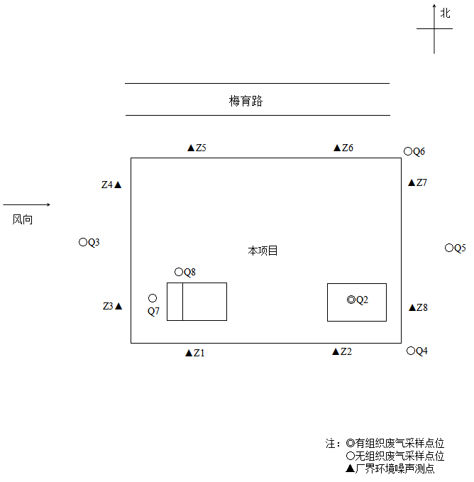
图6-1 监测点位示意图（2024年01月31日~02月01日）
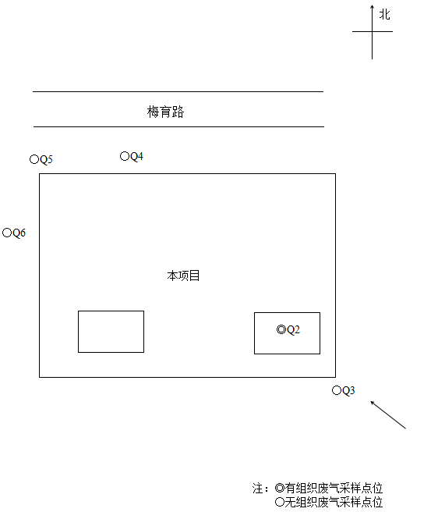
图6-2监测点位示意图（2024年03月13日~03月14日）
表七
验收监测期间生产工况记录：
- 2024年01月31~02月01日、03月13日~03月14日，苏州科星环境检测有限公司对无锡三开高纯化工有限公司仓库扩建项目进行了环境保护验收监测，监测期间各项环保治理设施正常运行。本项目不
新增员工，生产三班制，每班工作8小时，年工作300天。本项目不涉及生产，验收监测时统计3#成品库储存量。
验收监测结果：
苏州科星环境检测有限公司于2024年01月31日~02月01日、03月13日~03月14日对无锡三开高纯化工有限公司有组织废气、无组织废气、厂界噪声进行现场监测、采样分析，分析结果见下表。
2、有组织废气监测结果见表7-6~7-12。
表7-6有组织废气监测结果（一）
监测  点位 | 监测  日期 | 监测  项目 | 单位 | 监测结果 |  |  | 标准  限值 | 评价
 |  |  |  | 第一次 | 第二次 | 第三次 | 标准  限值 | 评价
废气处理设施进口Q1 | 2024.01.31 | 排气筒  高度 | m | 15 |  |  | / | /
废气处理设施进口Q1 | 2024.01.31 | 废气流量 | Nm³/h | 14625 | 14397 | 14392 | / | /
废气处理设施进口Q1 | 2024.01.31 | 非甲烷总烃排放浓度 | mg/m³ | 3.60 | 3.18 | 4.50 | / | /
废气处理设施进口Q1 | 2024.01.31 | 非甲烷总烃排放速率 | kg/h | 5.26×10⁻² | 4.58×10⁻² | 6.48×10⁻² | / | /
DA001排气筒废气处理设施出口Q2 | 2024.01.31 | 废气流量 | Nm³/h | 14875 | 14996 | 14855 | / | /
DA001排气筒废气处理设施出口Q2 | 2024.01.31 | 非甲烷总烃排放浓度 | mg/m³ | 0.83 | 0.74 | 0.82 | 60 | 合格
DA001排气筒废气处理设施出口Q2 | 2024.01.31 | 非甲烷总烃排放速率 | kg/h | 1.23×10⁻² | 1.11×10⁻² | 1.22×10⁻² | 3.0 | 合格
DA001排气筒废气处理设施出口Q2 | 2024.01.31 | 非甲烷总烃去除效率 | % | 76.6 | 75.8 | 81.2 | / | /
表7-7有组织废气监测结果（二）
监测  点位 | 监测  日期 | 监测  项目 | 单位 | 监测结果 |  |  | 标准  限值 | 评价
 |  |  |  | 第一次 | 第二次 | 第三次 | 标准  限值 | 评价
废气处理设施进口Q1 | 2024.02.01 | 排气筒  高度 | m | 15 |  |  | / | /
废气处理设施进口Q1 | 2024.02.01 | 废气流量 | Nm³/h | 13911 | 14173 | 14227 | / | /
废气处理设施进口Q1 | 2024.02.01 | 非甲烷总烃排放浓度 | mg/m³ | 4.31 | 4.01 | 3.83 | / | /
废气处理设施进口Q1 | 2024.02.01 | 非甲烷总烃排放速率 | kg/h | 6.00×10⁻² | 5.68×10⁻² | 5.45×10⁻² | / | /
DA001排气筒废气处理设施出口Q2 | 2024.02.01 | 废气流量 | Nm³/h | 15082 | 14963 | 15078 | / | /
DA001排气筒废气处理设施出口Q2 | 2024.02.01 | 非甲烷总烃排放浓度 | mg/m³ | 0.84 | 0.78 | 0.77 | 60 | 合格
DA001排气筒废气处理设施出口Q2 | 2024.02.01 | 非甲烷总烃排放速率 | kg/h | 1.27×10⁻² | 1.17×10⁻² | 1.16×10⁻² | 3.0 | 合格
DA001排气筒废气处理设施出口Q2 | 2024.02.01 | 非甲烷总烃去除效率 | % | 78.8 | 79.4 | 78.7 | / | /
备注 | 1、非甲烷总烃浓度所有平行样品均以均值计；
表7-8有组织废气监测结果（三）
监测  点位 | 监测  日期 | 监测  项目 | 单位 | 监测结果 |  |  |  | 标准  限值 | 评价
 |  |  |  | 第一次 | 第二次 | 第三次 | 第四次 | 标准  限值 | 评价
DA001排气筒废气处理设施出口Q2 | 2024.03.13 | 排气筒  高度 | m | 15 |  |  |  | / | /
DA001排气筒废气处理设施出口Q2 | 2024.03.13 | 臭气浓度 | 无量纲 | 1513 | 1737 | 1318 | 1737 | 2000 | 合格
DA001排气筒废气处理设施出口Q2 | 2024.03.14 | 臭气浓度 | 无量纲 | 1737 | 1122 | 1318 | 1513 | 2000 | 合格
2、无组织废气监测结果见表7-9~7-12。
表7-9无组织废气监测结果（一）
采样地点 | 采样日期 |  | 采样频次 | 检测项目 单位：mg/m³
采样地点 |  |  | 采样频次 | 非甲烷总烃
厂界上风向Q3 | 2024.01.31 |  | 第一次 | 0.36
厂界上风向Q3 |  |  | 第二次 | 0.43
厂界上风向Q3 |  |  | 第三次 | 0.45
厂界下风向Q4 | 2024.01.31 |  | 第一次 | 0.67
厂界下风向Q4 |  |  | 第二次 | 0.69
厂界下风向Q4 |  |  | 第三次 | 0.67
厂界下风向Q5 | 2024.01.31 |  | 第一次 | 0.70
厂界下风向Q5 |  |  | 第二次 | 0.67
厂界下风向Q5 |  |  | 第三次 | 0.67
厂界下风向Q6 | 2024.01.31 |  | 第一次 | 0.71
厂界下风向Q6 |  |  | 第二次 | 0.65
厂界下风向Q6 |  |  | 第三次 | 0.73
标准限值（厂界） |  |  |  | 4.0
评价 |  |  |  | 合格
厂内车间窗外1米处检测点Q7 |  | 2024.01.31 | 第一次 | 0.66
 |  | 2024.01.31 | 第二次 | 0.73
 |  | 2024.01.31 | 第三次 | 0.69
厂内车间门外1米处检测点Q8 |  | 2024.01.31 | 第一次 | 0.63
 |  | 2024.01.31 | 第二次 | 0.72
 |  | 2024.01.31 | 第三次 | 0.75
标准限值（1h平均浓度值） |  |  |  | 6.0
评价 |  |  |  | 合格
标准限值（任意一次浓度值） |  |  |  | 20
评价 |  |  |  | 合格
备注：1、测点示意图见图6-1；
2、非甲烷总烃平行样品均以均值计。
表7-10无组织废气监测结果（二）
采样地点 | 采样日期 | 采样频次 | 检测项目 单位：mg/m³
采样地点 | 采样日期 | 采样频次 | 非甲烷总烃
厂界上风向Q3 | 2024.02.01 | 第一次 | 0.45
厂界上风向Q3 | 2024.02.01 | 第二次 | 0.44
厂界上风向Q3 | 2024.02.01 | 第三次 | 0.48
厂界下风向Q4 | 2024.02.01 | 第一次 | 0.66
厂界下风向Q4 | 2024.02.01 | 第二次 | 0.67
厂界下风向Q4 | 2024.02.01 | 第三次 | 0.72
厂界下风向Q5 | 2024.02.01 | 第一次 | 0.70
厂界下风向Q5 | 2024.02.01 | 第二次 | 0.69
厂界下风向Q5 | 2024.02.01 | 第三次 | 0.77
厂界下风向Q6 | 2024.02.01 | 第一次 | 0.74
厂界下风向Q6 | 2024.02.01 | 第二次 | 0.75
厂界下风向Q6 | 2024.02.01 | 第三次 | 0.78
标准限值 |  |  | 4.0
评价 |  |  | 合格
厂内车间窗外1米处检测点Q7 | 2024.02.01 | 第一次 | 0.71
厂内车间窗外1米处检测点Q7 | 2024.02.01 | 第二次 | 0.74
厂内车间窗外1米处检测点Q7 | 2024.02.01 | 第三次 | 0.82
厂内车间门外1米处检测点Q8 | 2024.02.01 | 第一次 | 0.80
厂内车间门外1米处检测点Q8 | 2024.02.01 | 第二次 | 0.79
厂内车间门外1米处检测点Q8 | 2024.02.01 | 第三次 | 0.85
标准限值（1h平均浓度值） |  |  | 6.0
评价 |  |  | 合格
标准限值（任意一次浓度值） |  |  | 20
评价 |  |  | 合格
备注：1、测点示意图见图6-1；
2、非甲烷总烃平行样品均以均值计。
表7-11无组织废气监测结果（三）
采样  地点 | 采样日期 | 采样频次 | 检测项目 单位：无量纲
采样  地点 | 采样日期 | 采样频次 | 臭气浓度
厂界上风向Q3 | 2024.03.13 | 第一次 | <10
厂界上风向Q3 | 2024.03.13 | 第二次 | <10
厂界上风向Q3 | 2024.03.13 | 第三次 | <10
厂界上风向Q3 | 2024.03.13 | 第四次 | <10
厂界下风向Q4 | 2024.03.13 | 第一次 | 14
厂界下风向Q4 | 2024.03.13 | 第二次 | <10
厂界下风向Q4 | 2024.03.13 | 第三次 | 13
厂界下风向Q4 | 2024.03.13 | 第四次 | <10
厂界下风向Q5 | 2024.03.13 | 第一次 | 13
厂界下风向Q5 | 2024.03.13 | 第二次 | 12
厂界下风向Q5 | 2024.03.13 | 第三次 | <10
厂界下风向Q5 | 2024.03.13 | 第四次 | <10
厂界下风向Q6 | 2024.03.13 | 第一次 | <10
厂界下风向Q6 | 2024.03.13 | 第二次 | <10
厂界下风向Q6 | 2024.03.13 | 第三次 | 14
厂界下风向Q6 | 2024.03.13 | 第四次 | <10
下风向浓度最大值 |  |  | 14
标准限值 |  |  | 20
评价 |  |  | 合格
备注：1、臭气浓度为无量纲；
2、测点示意图见图6-2。
表7-12无组织废气监测结果（四）
采样  地点 | 采样日期 | 采样频次 | 检测项目 单位：无量纲
采样  地点 | 采样日期 | 采样频次 | 臭气浓度
厂界上风向Q3 | 2024.03.14 | 第一次 | <10
厂界上风向Q3 | 2024.03.14 | 第二次 | <10
厂界上风向Q3 | 2024.03.14 | 第三次 | <10
厂界上风向Q3 | 2024.03.14 | 第四次 | <10
厂界下风向Q4 | 2024.03.14 | 第一次 | <10
厂界下风向Q4 | 2024.03.14 | 第二次 | 14
厂界下风向Q4 | 2024.03.14 | 第三次 | 13
厂界下风向Q4 | 2024.03.14 | 第四次 | <10
厂界下风向Q5 | 2024.03.14 | 第一次 | 13
厂界下风向Q5 | 2024.03.14 | 第二次 | <10
厂界下风向Q5 | 2024.03.14 | 第三次 | <10
厂界下风向Q5 | 2024.03.14 | 第四次 | 13
厂界下风向Q6 | 2024.03.14 | 第一次 | <10
厂界下风向Q6 | 2024.03.14 | 第二次 | <10
厂界下风向Q6 | 2024.03.14 | 第三次 | 13
厂界下风向Q6 | 2024.03.14 | 第四次 | <10
下风向浓度最大值 |  |  | 14
标准限值 |  |  | 20
评价 |  |  | 合格
备注：1、臭气浓度为无量纲；
2、测点示意图见图6-2。

3、噪声监测结果见表7-13。
表7-13 噪声监测结果
监测结果dB(A) |  | Z1 | Z2 | Z3 | Z4 | Z5 | Z6 | Z7 | Z8
2024.01.31 | Leq（昼间） | 55 | 59 | 58 | 61 | 52 | 54 | 57 | 58
2024.01.31 | Leq（夜间） | 52 | 54 | 46 | 48 | 48 | 46 | 48 | 52
2024.02.01 | Leq（夜间） | 59 | 56 | 57 | 59 | 54 | 54 | 56 | 57
2024.02.01 | Leq（昼间） | 50 | 48 | 50 | 53 | 48 | 49 | 49 | 49
标准限值 | Leq（昼间） | 65 | 65 | 65 | 65 | 65 | 65 | 65 | 65
标准限值 | Leq（夜间） | 55 | 55 | 55 | 55 | 55 | 55 | 55 | 55
评价 |  | 合格 | 合格 | 合格 | 合格 | 合格 | 合格 | 合格 | 合格
备注 | 1、测点示意图见图6-1。  2、测量仪器的示值结果已按《环境噪声监测技术规范 噪声测量值修正》（HJ 706-2014）修约到个位数作为最终测量结果。

4、固体废弃物检查结果见表7-14。
表7-14本项目固废检查结果表
序号 | 固体废物名称 | 属性 | 废物代码 | 环评产生量  （t/a） | 实际产生量  （t/a） | 处置方式 | 暂存场所面积
1 | 废活性炭 | 危险废物 | 900-039-49 | 5.41 | 暂存于危废仓库未转移 | 委托吴江市绿怡固废回收处置有限公司回收处置 | 10m²
2 | 检修过程清釜残液 | 危险废物 | 900-249-08 | 1 | 暂存于危废仓库未转移 | 委托吴江市绿怡固废回收处置有限公司回收处置 | 10m²
3 | 生活垃圾 | 其他 | 99 | 16.75 | 16.75 | 由无锡市保泰保安服务有限公司定期清运 | 240.64m²
5、污染物总量核算
本项目不涉及废水废气总量核算。

表八
审批意见落实情况：
序号 | 环评批复要求 | 批复落实情况
1 | 本项目性质为扩建,建设地点为无锡市新吴区梅育路116号，总投资1200万元，利用现有厂区，新建成品仓库及固废贮存库，建筑面积约2180平方米，全厂产品及产能均不变。项目投产后的产品、规模、生产工艺、设备的类型和数量必须符合报告表内容。 | 本项目建设地址为：无锡市新吴区梅育路116号，建设内容：新建成品仓库及固废贮存库，建筑面积2180平方米，本扩建项目不涉及产能，项目原有产能、规模、生产工艺、设备的类型和数量与环评报告表一致。
2 | 全过程贯彻清洁生产原则和循环经济理念，采用先进工艺和先进设备，加强生产管理和环境管理，减少污染物产生量和排放量，项目单位产品物耗、能耗和污染物排放等指标应达国内同行业清洁生产先进水平。  本项目不新增废水排放。  进一步优化废气处理方案，严格控制无组织废气排放，确保各类工艺废气的收集治理措施、处理效率及排气筒高度等均达到报告表提出的要求，各工艺废气分别经对应排气筒排放。非甲烷总烃执行江苏省《大气污染物综合排放标准》(DB32/4041-2021)表1和表3标准；臭气执行《恶臭污染物排放标准》(GB14554-93)表1、表2标准。  选用低噪声设备，合理布局并采取有效的减振、隔声、消声等降噪措施，确保厂界噪声达到《工业企业厂界环境噪声排放标准》(GB12348 -2008) 3类排放标准。  按“减量化、资源化、无害化”的处置原则，落实各类固体废物的收集、处置和综合利用措施，固体废物零排放。生活垃圾委托环卫部门处理；一般废物综合利用处置；危险废物应委托具备危险废物处置资质的单位进行安全处置，并按规定办理危险废物转移处理审批手续。固体废物在厂区的堆放、贮存、转移等应符合《一般工业固体废物贮存和填埋污染控制标准》( GB18599-2020) 和《危险废物贮存污染控制标准》(GB18597-2001)的有关要求，防止产生二次污染。  加强施工期环境管理，落实施工期污染防治措施，文明施工，防止、减缓施工作业对周边环境的影响。施工期噪声执行《建筑施工场界环境噪声排放标准》(GB12523-2011)要求。  建立环境风险应急管理体系与环境安全管理制度，严格落实报告表环境风险分析篇章中的事故应急防范、减缓措施，防止生产过程、储运过程及污染治理措施事故发生。按导则要求另行编制企业环境风险应急预案，并报生态环境部门备案。  按《江苏省排污口设置及规范化整治管理办法》(苏环控(1997) 122号)的要求规范化设置各类排污口和标识。 | 本项目不新增废水排放；  验收监测期间，本项目排气筒DA001中非甲烷总烃排放符合江苏省地方标准《大气污染物综合排放标准》（DB32/4041-2021）表1标准限值要求，臭气排放符合《恶臭污染物排放标准》（GB14554-93）表2标准限值要求，厂界非甲烷总烃排放符合江苏省地方标准《大气污染物综合排放标准》（DB32/4041-2021）表3标准限值要求，厂界臭气排放符合《恶臭污染物排放标准》（GB14554-93）表1标准限值要求。厂区内非甲烷总烃排放浓度符合江苏省地方标准《大气污染物综合排放标准》（DB32/4041-2021）表2标准限值限值要求；  本项目厂界昼间、夜间噪声监测符合《工业企业厂界环境噪声排放标准》（GB12348-2008）3类标准限值要求；  本项目，新建501#固废仓库，内含一般固废仓库与危废仓库，一般固废仓库位于501#固废贮存库东侧，面积240.64m²，地面已做硬化处理，按规定悬挂一般固废标志牌，按照《一般工业固体废物贮存和填埋污染控制标准》（GB18599-2020）要求对其进行管控，危废仓库位于501#固废贮存库西侧，面积为10m²，本次新建一般固废仓库主要用来贮存生活垃圾，危废仓库主要贮存废活性炭、检修过程请釜残液。本项目生活垃圾由无锡市保泰保安服务有限公司定期清运，废活性炭、检修过程清釜残液委托吴江市绿怡固废回收处置有限公司回收处置；各类固废均得到合理处置，“零”排放；  项目以厂界为边界设置100米的卫生防护距离，目前该卫生防护距离内无居民住宅等环境敏感点；  涉及本项目突发环境事件应急预案已于2024年02月24日已完成备案，备案编号为：320214-2024-008-H；  本项目各类排污口已按当地环保部门要求规范设置；
3 | 本项目正式投产后，全厂污染物排放考核量不得突破“建设项目排放污染物指标申请表”核定的限值，污染物年排放总量初步核定如下：  大气污染物：(本项目)0；(全厂)(有组织)颗粒物≤0.005吨，甲醇≤0.023 吨、甲醛≤0.0012吨、三甲胺≤0.01602吨、V0Cs≤0.4011吨、氯化氢≤0.045吨、氯气≤0.435吨、氨≤0.0213吨、硫化氢≤0.0425吨。  水污染物(接管考核量)：(本项目)废水量0；(全厂)废水量≤256282吨、COD≤4. 4762吨、SS≤3.1635吨、氨氮≤0.2317吨、总氮≤0.7431吨，总磷(生活)≤0.0281吨、石油类≤0.007吨。  固体废物：全部综合利用或安全处置。 | 本次扩建项目不涉及新增废水、废气污染物总量。  项目暂存的废活性炭、检修过程中的残留釜液委托吴江市绿怡固废回收处置有限公司处置，生活垃圾由无锡市保泰保安服务有限公司定期清运。
4 | 本项目应当在启动生产设施或者在实际排污之前申领排污许可证，未取得排污许可证的，不得排放污染物。项目的环保设施必须与主体工程同时设计、同时施工、同时运行。项目工程竣工后，按规定办理项目竣工环保验收手续，“以新带老”内容纳入“三同时”竣工验收范围。 | 本项目已于2023年08月24日已完成排污证重新申报，排污编号：91320214785568893P001V，项目目前正在进行“三同时”竣工环保验收工作。
5 | 该审批意见从下达之日起五年内有效。如有不实申报，本行政许可自动失效；如项目的性质、规模、地点、采用的生产工艺或者防治污染、防止生态破坏的措施发生重大变动的，本项目的环境影响评价文件应当重新报批。 | 项目的性质、规模、地点、生产工艺及防治污染、防止生态破坏的措施、设施未发生变动。

表九
验收监测结论：
1、验收监测期间生产工况
验收监测期间（2024年1月31~02月01日），该项目各项环保治理设施均处于正常稳定的运行状态。生产工况均达到竣工验收要求。
3、废气验收监测结论
验收监测期间，本项目排气筒DA001出口中非甲烷总烃排放符合江苏省地方标准《大气污染物综合排放标准》（DB32/4041-2021）表1标准限值要求，臭气排放符合《恶臭污染物排放标准》（GB14554-93）表2标准限值要求；厂界非甲烷总烃排放符合江苏省地方标准《大气污染物综合排放标准》（DB32/4041-2021）表3标准限值要求，臭气排放符合《恶臭污染物排放标准》（GB14554-93）表1标准限值要求。厂区内非甲烷总烃排放浓度符合江苏省地方标准《大气污染物综合排放标准》（DB32/4041-2021）表2标准限值要求；
4、噪声验收监测结论
验收监测期间，本项目厂界昼间、夜间噪声经隔声和减振后符合《工业企业厂界环境噪声排放标准》（GB12348-2008）3类标准。
5、固体废物验收结论
本项目，新建501#固废仓库，内含一般固废仓库与危废仓库，一般固废仓库位于501#固废贮存库东侧，面积240.64m²，地面已做硬化处理，按规定悬挂一般固废标志牌，按照《一般工业固体废物贮存和填埋污染控制标准》（GB18599-2020）要求对其进行管控，危废仓库位于501#固废贮存库西侧，面积为10m²，本次一般固废仓库主要贮存生活垃圾，危废仓库主要暂存废活性炭、检修过程清釜残液，生活垃圾由无锡市保泰保安服务有限公司定期清运，废活性炭、检修过程清釜残液委托吴江市绿怡固废回收处置有限公司回收处置，各类固废均得到合理处置，达“零”排放。

附图、附件
附图1、项目地理位置图
附图2、项目厂区平面布置图
附图3、厂区周围概况图

附件1、项目投资备案证
附件2、项目环评批复
附件3、企业营业执照
附件4、危废协议
附件5、污水接管协议
附件6、一般固废协议
附件7、生活垃圾清运协议
附件8、排污许可证
附件9、应急预案备案表
附件10、土地证
附件11、RTO项目备案登记表

建设项目竣工环境保护“三同时”验收登记表
填表单位（盖章）：无锡三开高纯化工有限公司 填表人（签字）： 项目经办人（签字）：
建设项目 | 项目名称 |  |  | 无锡三开高纯化工有限公司仓库扩建项目 |  |  |  |  |  | 项目代码 |  |  | 2108-320214-89-01-972709 | 建设地点 |  | 无锡市新吴区梅育路 116 号
建设项目 | 行业类别（分类管理名录） |  |  | C2661 化学试剂和助剂制造 |  |  |  |  |  | 建设性质 |  |  | ¨新建 þ 改扩建 ¨技术改造 |  |  | 项目厂区中心经度/纬度 |  | E120.46705°，N31.533675°
建设项目 | 设计生产能力 |  |  | 3#成品仓库（储存能力29000吨）、501号固废贮存库（贮存能力23.16吨） |  |  |  |  |  | 实际生产能力 |  |  | 3#成品仓库（储存能力29000吨）、501号固废贮存库（贮存能力23.16吨） | 环评单位 |  | 南京博环环保有限公司
建设项目 | 环评文件审批机关 |  |  | 无锡市行政审批局 |  |  |  |  |  | 审批文号 |  |  | 锡行审环许[2022]7120号 | 环评文件类型 |  | 报告表
建设项目 | 开工日期 |  |  | 2023年09月10日 |  |  |  |  |  | 竣工日期 |  |  | 2023年12月10日 | 排污许可证申领时间 |  | 2023年08月24日
建设项目 | 环保设施设计单位 |  |  | 南京大学环境规划设计研究院集团股份有限公司 |  |  |  |  |  | 环保设施施工单位 |  |  | 南京大学环境规划设计研究院集团股份有限公司 | 本工程排污许可证编号 |  | 91320214785568893P001V
建设项目 | 验收单位 |  |  | 苏州科星环境检测有限公司 |  |  |  |  |  | 环保设施监测单位 |  |  | 苏州科星环境检测有限公司 | 验收监测时工况 |  | 生产负荷超过75%
建设项目 | 投资总概算（万元） |  |  | 1200万 |  |  |  |  |  | 环保投资总概算（万元） |  |  | 5万 | 所占比例（%） |  | 0.42%
建设项目 | 实际总投资（万元） |  |  | 1200万 |  |  |  |  |  | 实际环保投资（万元） |  |  | 5万 | 所占比例（%） |  | 0.42%
建设项目 | 废水治理（万元） |  |  | / | 废气治理（万元） | / | 噪声治理（万元） |  | 2 | 固体废物治理（万元） |  |  | 3 | 绿化及生态（万元） |  | / | 其他（万元） |  | /
建设项目 | 新增废水处理设施能力 |  |  | ---t/d |  |  |  |  |  | 新增废气处理设施能力 |  |  | / | 年平均工作时 |  | 7278
运营单位 |  |  |  | / |  |  |  | 运营单位社会统一信用代码（或组织机构代码） |  |  |  |  | / | 验收时间 |  | 2024年01月31日~02月01日、03月13日~14日
污染  物排  放达  标与  总量  控制（工  业建  设项  目详填） |  | 污染物 |  | 原有排  放量(1) | 本期工程实际排放浓度(2) | 本期工程允许排放浓度(3) | 本期工程产生量(4) | 本期工程自身削减量(5) |  | 本期工程实际排放量(6) | 本期工程核定排放总量(7) |  | 本期工程“以新带老”削减量(8) | 全厂实际排放总量(9) | 全厂核定排放总量(10) |  | 区域平衡替代削减量(11) |  | 排放增减量(12)
 |  | 废水 |  | 本项目不涉及
 |  | 废气 |  | 本项目不涉及
 |  | 与项目有关的其他特征污染物
注：1、排放增减量：（+）表示增加，（-）表示减少。2、(12)=(6)-(8)-(11)，（9）= (4)-(5)-(8)- (11) +（1）。3、计量单位：废水排放量——万吨/年；废气排放量——万标立方米/年；工业固体废物排放量——万吨/年；水污染物排放浓度——毫克/升。

